***Livrable***

*Use case*

**S’inscrire / Se connecter**

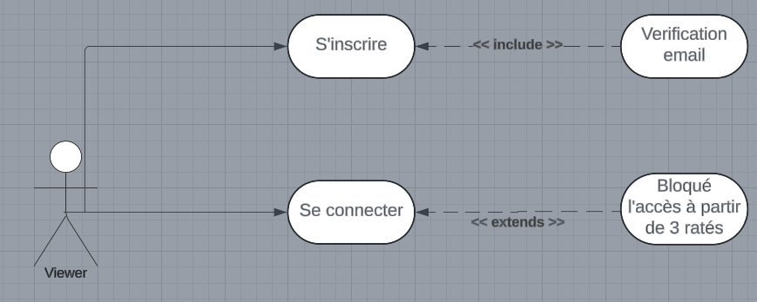

**Diffuser un stream**

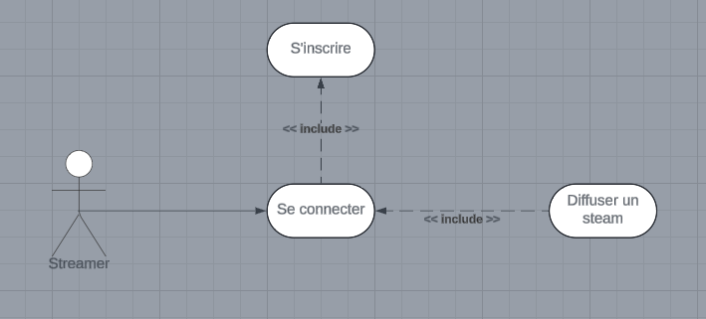

**Envoyer un message dans le chat**

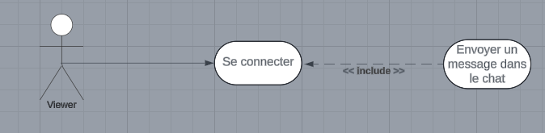

**Suivre un streamer**

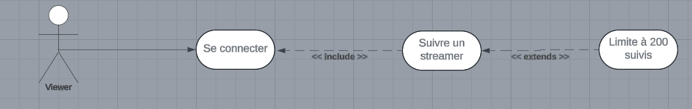

**Modérer le chat**

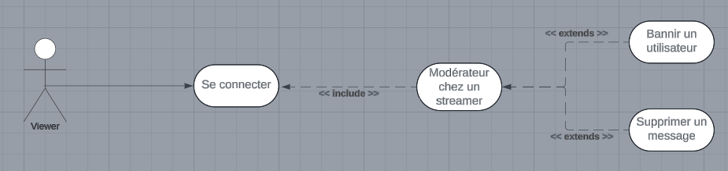

*Séquence diagrammes*

**Connexion de l’utilisateur**

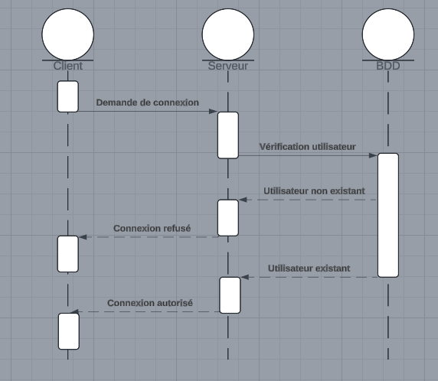

**Suivre un streamer**

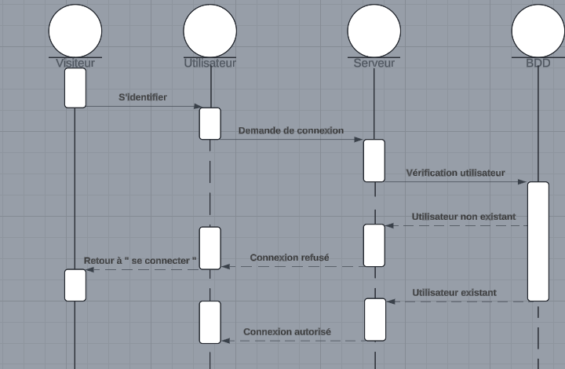

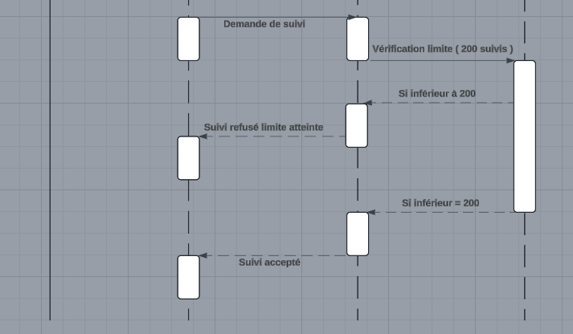

**Modération du chat**

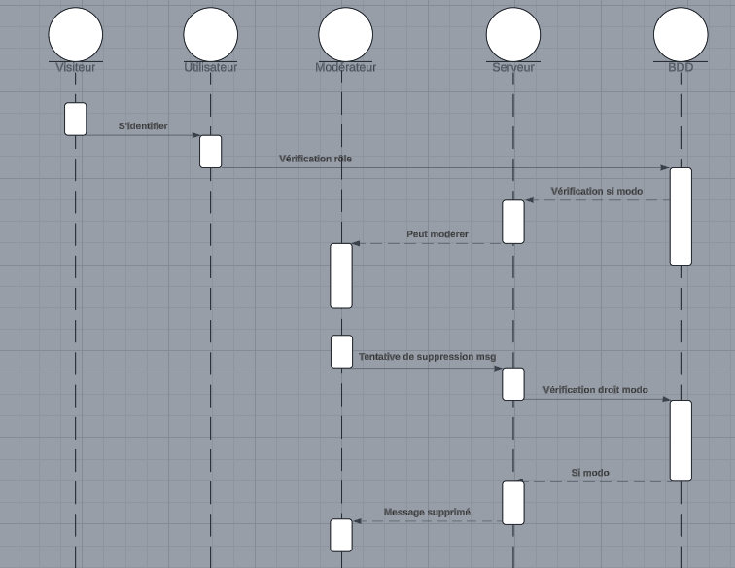

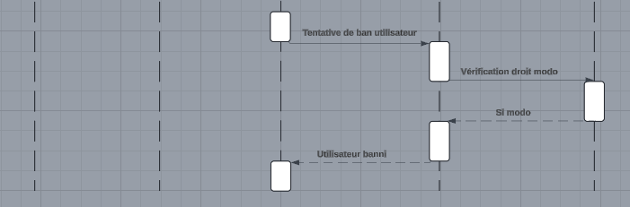

**Diffusion d’un stream**

